Je maakt een rekenmachine in C#.NET die voldoet aan de volgende eisen.

* Bij het starten van de rekenmachine zie je onderstaand scherm  
  Let erop dat elke lijn waar je iets moet invoeren, begint met een ‘>’.  
  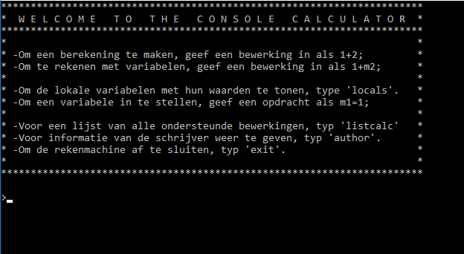
* Bij het ingeven van *exit* sluit het programma af.
* Bij het ingeven van *listcalc* krijg je onderstaand scherm.  
  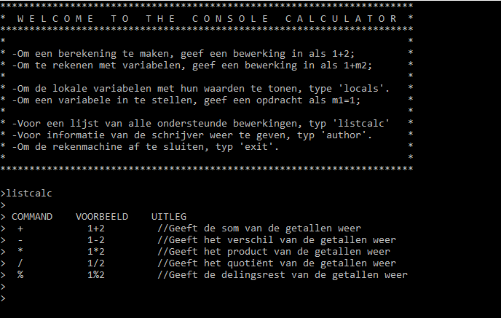
* Als je een bewerking ingeeft (voorbeeld *“25\*6”*), krijg je je uitkomst op het scherm. Onder de uitkomst krijg je de kans om een nieuwe mogelijkheid in te geven. Je moet kunnen optellen, aftrekken, vermenigvuldigen, delen en de restdeling uitvoeren.  
  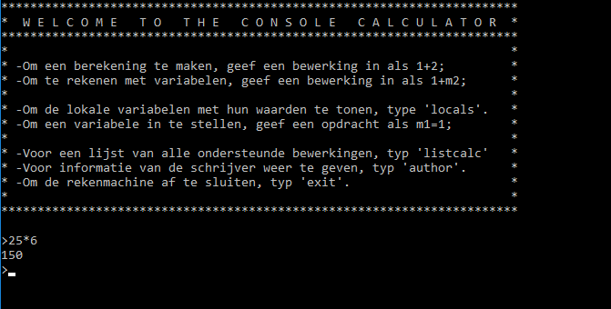
* Bij het ingeven van het commando *author* krijgt de gebruiker de gegevens van de auteur te zien.  
  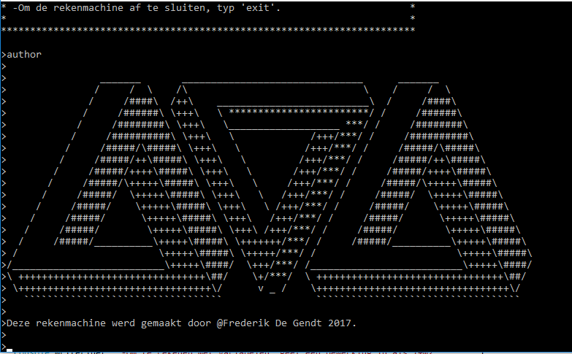
* Je rekenmachine moet ook de mogelijkheden bieden om getallen op te slaan op geheugenplaatsen. Dit doe je bijvoorbeeld door het commando *”m6=19”* in te geven. De rekenmachine moet beschikken over 10 geheugenplaatsen, namelijk m0 tot en met m9.  
    
  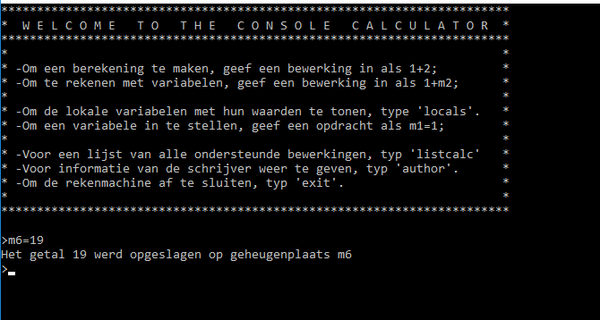
* Zorg ervoor dat de gebruiker kan programmeren met deze geheugenplaatsen (voorbeeld *“24\*m5”*).  
    
  *(zie ommezijde)*

**

* Als je het commando *locals* ingeeft, dan krijg je een lijst te zien van de geheugenplaatsen.  
    
    
  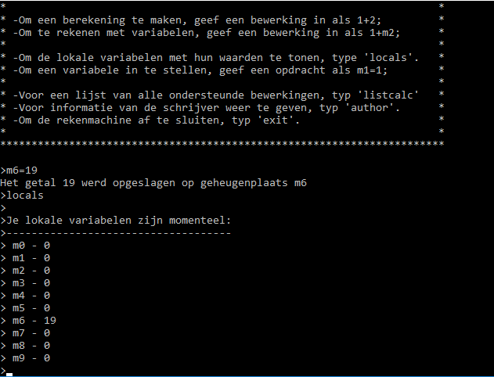
* Je kan 10 bonuspunten verdienen als je meerdere bewerkingen in 1 lijn kan plaatsen (voorbeeld *“25\*6-9”*). Probeer de volgorde van bewerkingen te respecteren.